В детском саду с 18.06 2018 по 20.06.2018 г. прошли соревнования по футболу среди старших, средних и подготовительных групп в поддержку сборной России по футболу.
Мальчишки из разных групп с удовольствием принимали участия в соревнованиях, забивали голы и радовались успеху. Девочки, конечно же, болели за своих одногруппников.
Наши будущие чемпионы!!!
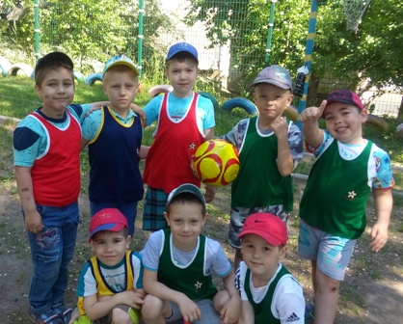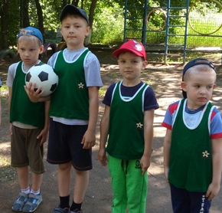

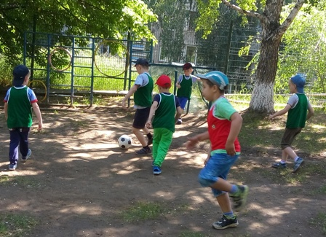

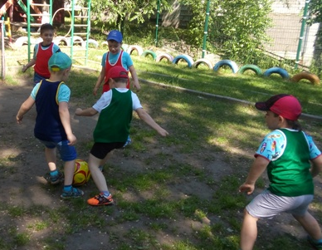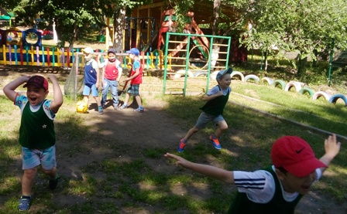

Подготовила инструктор по физической культуре Пласкеева Н.Ю

